Er is nog veel te weinig bekend over de symptomen van een hartaanval bij vrouwen. Daarom nodigen we alle Soropvriendinnen van harte uit!
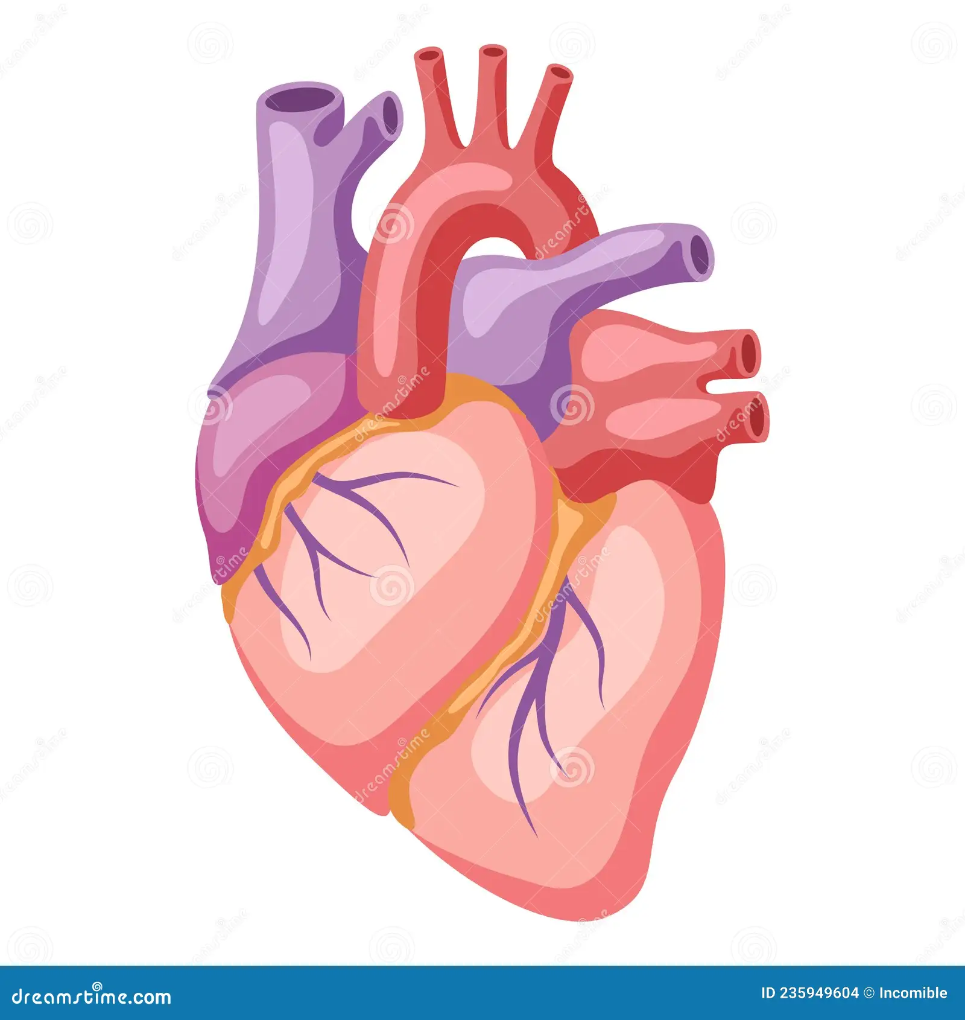
Veel mensen denken nog altijd dat hart- en vaatziekten vooral iets voor mannen zijn, maar eigenlijk zijn ze de nummer één doodsoorzaak bij vrouwen. Omdat de geneeskunde vaak vertrekt vanuit een mannelijke standaard, worden klachten bij vrouwen minder snel herkend of serieus genomen. Ze worden dan vaak ‘atypisch’ genoemd, terwijl ze gewoon anders kunnen zijn.
Wees alert! Op donderdag 3 december ontvangen we Rebelle voor de workshop ‘Baas over eigen Hart’. Die workshop helpt ons beter te begrijpen hoe je goed voor je hart zorgt en waar je op moet letten.
We starten om 19 uur in De Jachthoorn, Doornstraat 11, 2550 Kontich. Laat via de site van Soroptimist Club Antwerpen weten of je erbij bent. Je inschrijving is bevestigd zodra € 55 voor de maaltijd is overgeschreven op rekeningnummer BE14 4024 5479 3183.

Welkom! Lin en de leden van Club Antwerpen

